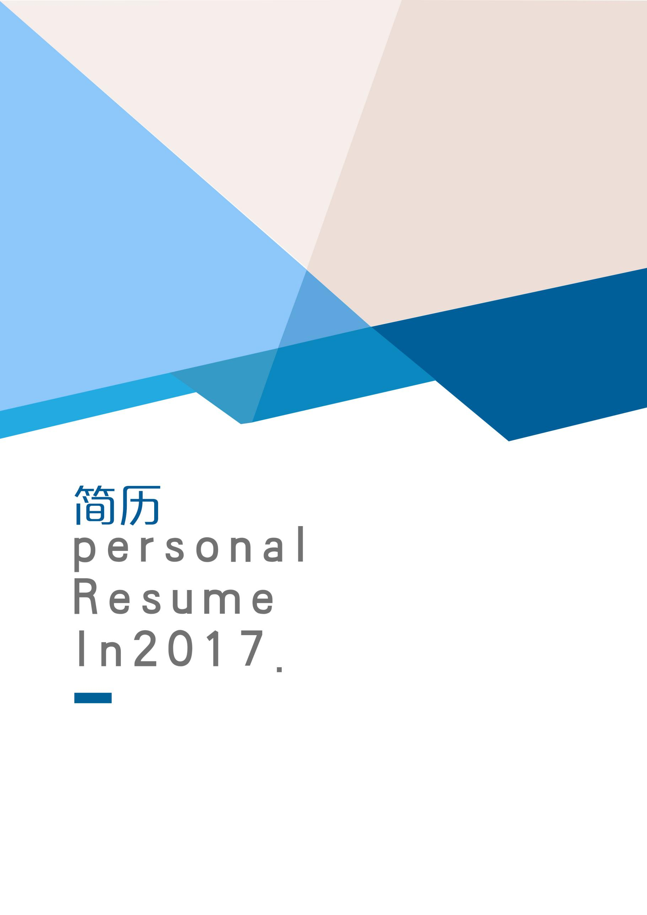
去相信
去证明，梦想一触即发！
胡小豆
**********@qq.com
1***********
1*************










联系方式
1*********

********@qq.com
胡小豆
求职意向：设计师
- Adobe中国认证设计师
- 平面设计师资格证书
- 平面设计师资格证书
- 英语四六级证书
获得证书
校园活动
获奖情况
20XX年国家励志一等奖学金
20XX年电子科技大学挑战主持人大赛第一名
20XX年四川省演讲比赛三等奖
20XX年全国大学生数学建模大赛国家二等奖
20XX年担任英语俱乐部主席期间，领导英语俱乐部获得“某年度十佳社团”荣誉称号
20XX年电子科技大学第九届数学建模大赛一等奖
20XX年参加省红十字协会与校团委主办的演讲比赛并取得前三名的佳绩（全校近20XX参赛）
- 负责企业画册设计、标志设计、产品包装设计、杂志广告跨页设计、户外广告
- 负责企业画册设计、标志设计、产品包装设计、杂志广告跨页设计、户外广告
20XX – 20XX
上海
xxx顾问有限公司
平面设计师
实习经历
xxx顾问有限公司
平面设计师
20XX – 20XX
上海
- 大二期间担任系学生会生活部部长，锻炼了自己的组织协调能力；
- 大一、大二期间担任校市场研究会干事，参与组织多次研讨会；
- 大三期间担任学生会生活部部长，组织多次校园活动，都取得了不错的效果。请直接修改为自己的内容。
- 利用大二署假参加学校组织的“三下乡”活动，加深了对社会的了解。请直接修改为自己的内容。注意使用“项目符号”。

北京某大设计学院
设计专业
教育背景
20XX - 20XX
本科

联系方式
1***********

9***********@qq.com
自荐信
尊敬的领导：
您好！
我是一名即将毕业的本科毕业生。我很荣幸有机会向您呈上我的个人资料。在投身社会之际,为了更好地发挥自己的才能,谨向各位领导作一下自我推荐。
伴着青春的激情和求知的欲望，我即将走完四年的求知之旅， 美好的大学生活，培养了我科学严谨的思维方法，更造就了我积极乐观的生活态度和开拓进取的创新意识.课堂内外拓展的广博的社会实践、扎实的基础知识和开阔的视野，使我更了解社会；在不断的学习和工作中养成的严谨、踏实的工作作风和团结协作的优秀品质，使我深信自己完全可以在岗位上守业、敬业、更能创业！我相信我的能力和知识正是贵单位所需要的，我真诚渴望，我能为单位的明天奉献自己的青春和热血！
我一定会尽职尽责地用实际行动向您证明：您的过去，我来不及参与；但您的未来，我愿奉献我毕生的心血和汗水！
再次致以我最诚挚的谢意!
此致
敬礼！
xxx
20XX年6月12日

胡小豆
求职意向：设计师


电话：1***************
邮箱：9***********@qq.com

